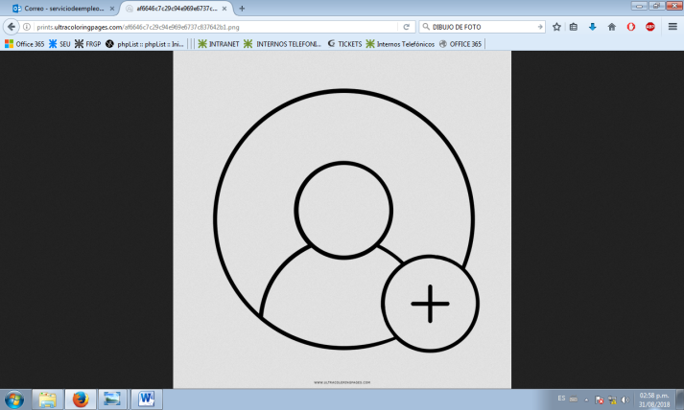**Nombre: Cristian Gabriel**

**Apellido: Castro**

**Fecha de nacimiento: 03/06/1900**

**Estado civil: Soltero.**

**Documento: 1111111.**

**E-mail: Cristiangabrielcastro@gmail.com.**

**Teléfono: --------------**

**Celular: 1130556688.**

**Dirección: Evergreen 742.**

**ESPECIALIDAD**

Técnico universitario en Programación– Universidad Tecnológica Nacional (utn) – Gral. Pacheco, Buenos aires**.**

**En Curso = 2do año. 2018- 2020 (estimado).**

**EXPERIENCIA LABORAL**

Atención al cliente: **(Call Center - Mera Solutions) (11/04/2017 – 10/11/2017):** las tareas realizadas consistían en atender grandes flujos de llamadas y gestionar consultas, tratar con clientes conflictivos y resolver tickets.

Operador: **(Entretenimiento – Parque de la costa) (15/11/2018 – 29/04/2019):** las tareas que realizaba consistían en la atención a los visitantes y la operación de distintas atracciones mecánicas o electrónicas.

Programador Junior: **(Programación – Rowa S.A) (07/04/2019 - Actualidad):** Las tareas realizadas consisten en dar soporte y mantenimiento a software industrial, mantenimiento y gestión de bases de datos, innovación, actualización y creación de proyectos informáticos (software industrial), desarrollos en microcontroladores, creación de manuales e instructivos, capacitaciones, soporte - mantenimiento de PC (hardware) y planeamientos e investigación.

**FORMACION**

Bachillerato en economía y administración: Economía. Colegio San Marcos. – España y Vco. De mayo 1490 – el talar.

**IDIOMAS**

Español (Nativo) - inglés (Técnico)

**CONOCIMIENTOS INFORMATICOS**

-Lenguajes de programación C++, Python(básico), c#, visual BASIC .NET, VB6.

-Programación orientada a objetos, programación de microcontroladores.

- MySQL, SQLserver, Access, GitHub, MPLAB, Pickit3, Codeblocks, Arduino, Paquete completo de office.

**CAPACIDADES / HABILIDADES**

Buen desempeño para trabajar con otros y entender los pensamientos que los demás tratan de transmitir, atender los problemas y gran habilidad para investigar y analizar.

**INFORMACIÓN EXTRA**

Buena disponibilidad para viajar - Pretendo tener una ganancia salarial de acuerdo al puesto que ocupe - Muchas ganas de aprender y adquirir experiencia.